戦争する国づくりストップ！憲法を守り・いかす共同センター
文京区湯島2-4-4全労連会館 03-5842-5611 (FAX 5842-5620)
http://www.kyodo-center.jp mail: move@zenroren.gr.jp
憲法共同センターNEWS

2016年10月28日 第176号
gou 号

自衛隊に「駆けつけ警護」など新任務を付与するな！
南スーダンからの撤退！防衛省要請を実施
～緊急取り組みの1476団体を提出～
憲法共同センターは、10月27日、自衛隊に「駆けつけ警護」など新任務を付与せず、南スーダンから自衛隊を撤退すること。安保法制（戦争法）を廃止することを求めて防衛省への要請に取り組みました。新婦人、自由法曹団、全労連、全商連、全日本民医連、全国革新懇、憲法会議、日本共産党、全教、日本平和委員会から15人が参加し、11月から南スーダンへのPKOへの自衛隊派遣が迫る緊迫した情勢のもと、緊急に取り組んだ署名1476団体分を提出し要望を訴えました。

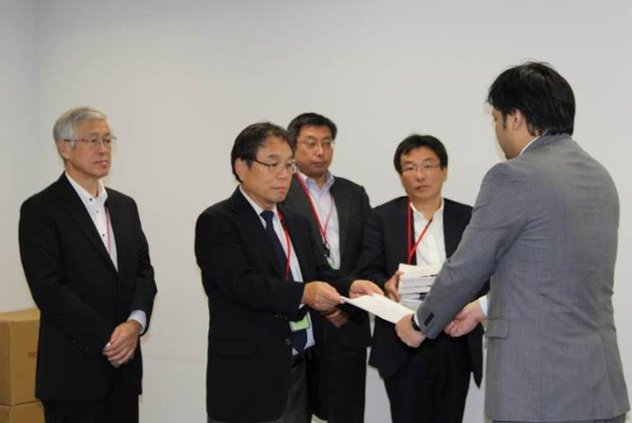
全労連の小田川義和議長は、冒頭「憲法の枠をこえた法律は違憲。違憲の発動には断固反対する。南スーダンの状況はPKO派遣の原則に適応していない。即時、南スーダンからの撤退を求める」と強調しました。
参加者は要請２項目にかかわって、思いと主張をのべました。「二度と戦争はさせない。彼らと家族の思いを考えると派兵は反対。戦死者が出たらどういう扱いになるのか」（全教）、「小さな子どもであっても誰であろうと命を奪うことは許されない。話し合いで解決し誰のいのちも大切に真摯な努力をしてほしい」（民医連）、「戦闘がつづく南スーダンへの派兵は、武力衝突で巻き込まれるリスクが高まる。撤退すべきだ」（平和委員会）、「70年間戦争しない国が、覆えされそうになっている。日本国憲法に反する。戦争しない国の憲法に矛盾している」（憲法会議）、「女性団体として南スーダンへの派兵は行ってほしくないというのが本音。団体署名を470団体を集めた」（新婦人）、「PKO5原則が崩れている。違法な派遣をすると防衛省は責任をとれないのではないか」（自由法曹団）、「日本の国土を守るために自衛官になった方もおられる。外国の内戦に巻き込まれることになる。自衛官と日本の平和を守り立憲政治を確立すべきだ」（革新懇）、「安保法制の成立後もPKO5原則は変わっていないことを確認したい」（共産党）、「外国から日本は憲法９条をもつ特別な国として見られている。平和でこそ商売繁盛、いのちを守ることが共通の思いだ」（全商連）と各自訴えました。
これに対して防衛省側からは、「南スーダンには紛争はない。当事者はいない。停戦合意は必要ない。このスタンスは当初とかわっていない」と強弁するとともに、安保法制（戦争法）についても、昨今のとりまく状況下で国民のいのちくらしまもるため日米安全保障条約の強化は、抑止力を高めることになり非常に意義深い」と答えました。
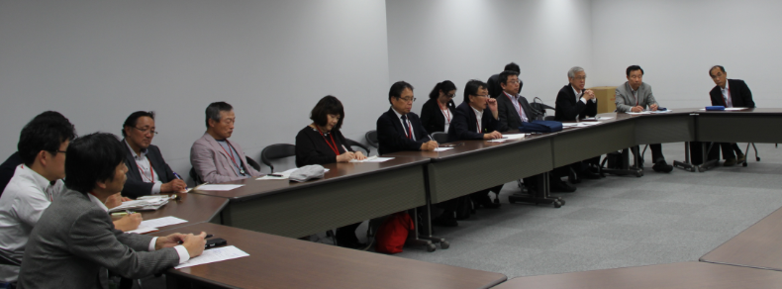
最後に、小田川議長は「安全が担保されていない状況のなかでの派兵に対して、真剣に受け止めてもらいたい。すれ違いのままでは不幸なこと。ここでなぜ実施しなければならないのか説明が不十分である。10月30日には青森県集会で抗議行動する。引き続き運動を強める」ことを表明して要請行動を終えました。
【当面の行動日程】
10・30青森現地行動 各団体からの参加を呼びかけます！
自衛隊を南スーダンに送るな!! いのちを守れ!! 青森集会
■日時／10月30日（日）12時～プレ企画あり 集会13時30分～14時30分
パレード14時30分～15時30分予定
■場所／青森駅前公園（ＪＲ青森駅前）
■主催／戦争法廃止を求める青森県民ネットワーク
戦争させない・9条壊すな！総がかり実行委員会
※各団体は「旗」を持参のうえ参加してください。
※各中央団体・北海道・東北地方を中心に参加をお願いします。

11月の「９の日」行動 全国各地でとりくみましょう！
＜東京都内＞
■日時／11月10日（木）12時～13時（9日ではないのでご注意を！）
■場所／JR「新宿駅」西口
■主催／憲法共同センター、東京憲法共同センター

11月の「１９日」行動 全国各地でとりくみましょう！
安倍政権の暴走止めよう！11・19国会議員会館前集会
■日時／11月19日（土）14時～15時30分
■場所／衆議院第２議員会館前～国会図書館前
※憲法共同センターは国会図書館前に集合して下さい。
■主催／戦争させない・9条壊すな！総がかり行動実行委員会

12月の「９の日」行動 全国各地でとりくみましょう！
＜東京都内＞
■日時／12月9日（金）12時～13時
■場所／JR「新宿駅」西口
■主催／憲法共同センター、東京憲法共同センター

沖縄連帯12・10行動 近県からの参加を呼びかけます！
沖縄と連帯しての行動、沖縄の現状に全国から手をつなごう！
■日時：12月10日（土）13時30分集会
15時～銀座デモ
■場所：日比谷野外音楽堂
■主催：基地の県内移設に反対する県民会議、戦争させない・9条を壊すな！総がかり行動実行委員会
止めよう！辺野古埋め立て国会包囲実行委員会 ほか賛同人 （以上）

